第20课 正面战场的抗战

一、教学目标
1.知道正面战场的台儿庄战役、武汉会战及第三次长沙会战的基本史实；正确分析理解正面战场的抗战
2.通过学习正面战场中，中国军人英勇抗击日本侵略者的英雄事迹，激发学生的强烈的爱国情感，珍惜今天来之不易的和平生活
二、教学重难点
重点：台儿庄战役、武汉会战、第三次长沙会战。
难点：正确评价国民政府领导的正面战场的抗战。
三、教学过程
（一）导入新课：
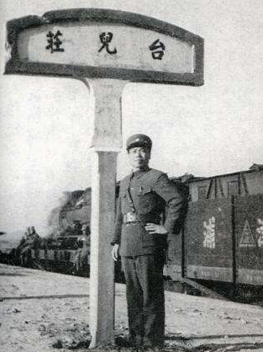

教师：全面抗战爆发后，侵华日军大举进攻，企图速战速决，一举灭亡中国。中国军队面对日本的疯狂进攻，先后组织了一系列著名会战。你知道左图中的指挥官指挥了哪次著名的战役吗？他所代表的中国军人是怎样英勇抵抗日本侵略军的？今天就让我们一起学习第20课：正面战场的抗战。
（二）合作探究：
目标导学 一：台儿庄战役
1.教师展示：《台儿庄战役形势图》
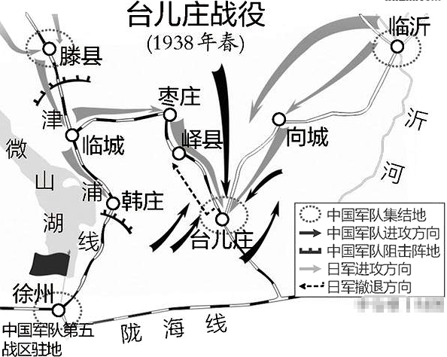

问题：日本进攻台儿庄的意图是什么？
学生：日军企图把山东半岛登陆的一部分日军，同津浦南下的日军会师台儿庄，合攻军事要地徐州，从而打通南北战场。
教师：请同学们结合教材，简要复述台儿庄战役的经过。
学生：1938年3月，北路日军孤军南进，向台儿庄发起攻击。中国守军奋起抵抗，同日军展开了激烈的巷战。与此同时，中国军队主力完成了对日军的包围，发动了全面反攻，日军被迫撤退，中国军队乘胜追击，歼敌1万余人，取得了抗战以来的最大的胜仗。
教师：请同学们分组讨论，台儿庄战役取得胜利的原因有哪些？
学生：①中国军队的英勇作战；②第五战区司令官李宗仁指挥得当；③参战的中国军队的有力配合；④正确地把握了战机。
强调：台儿庄战役是抗战以来中国正面战场取得的最大一场胜仗，振奋了中国军民的精神，坚定了抗战意志和信念。
目标导学 二：保卫大武汉
教师：武汉地处中国中部，是平汉铁路和粤汉铁路的重要交通枢纽，战略位置十分重要。1938年6月，日军大举进攻武汉，中国军队部署100多万人参战，开始了惊天地泣鬼神的武汉会战。
引导：请同学们说一说武汉会战中的著名战役？
学生：万家岭大捷。在江西万家岭，中国军队利用有力地形，将日军一个师团分割包围，取得了歼灭日军9000余人的万家岭大捷。
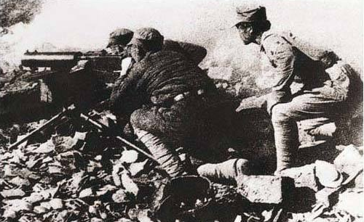
问题：武汉会战的结果如何？有何影响？
学生：整个战场对中国不利，武汉陷入日军的三面包围之中。中国军队于1938年10月有序撤离武汉，武汉会战结束。武汉会战使日本企图迅速灭亡中国的既定战略方针彻底破灭。
讲述：武汉保卫战后期，日军占领广州。在日军的疯狂进攻之下，日军占领了华北、华中和华南的大片领土。广州、武汉失陷后，日军兵力严重不足，抗日战争进入到相持阶段。
目标导学 三：第三次长沙会战
教师：请同学们阅读教材，说说第三次长沙会战的基本情况。
学生回答：
时间 | 1941年12月 长沙
经过 | 日军调集10余万兵力，以空军为掩护，发动第三次长沙会战。中国军队与日军在长沙城下鏖战，打退增援长沙的三路日军和长沙外围的日军。中国军队发起全线反击，获得会战胜利
影响 | 第三次长沙会战的胜利，振奋了人心，坚定了打败日本法西斯的决心，在国内外产生了积极影响
问题：分组讨论第三次长沙会战胜利的原因？
学生：①中国军队指挥官采取正确的战略战术；②中国军人的顽强奋战，不怕牺牲；③进入相持阶段后，日军物力财力十分困难。
教师：1944年，日军发动了豫湘桂战役。国民党军队一溃千里，失去了豫、湘、桂等省的大部分和贵州省的一部分。此次溃败是正面战场上的第二次大溃败，也是溃败最多的一次战役。
教师：根据上述谈谈你对正面战场的抗战的评价？（学生讨论回答后教师总结）
总结：
①正面战场的抗战是中国抗日战争和世界反法西斯战争的重要组成部分；
②正面战场的抗战，粉碎了日本三个月灭亡中国的战略计划和“速战速决”的方针，消耗了日本的军事和经济实力，为战略相持阶段的到来，起了决定性作用。
③正面战场的抗战，有力地支援了中国共产党领导的敌后战场，为敌后游击战争创造了有利条件。
④正面战场的抗战，振奋了民族精神，坚定了中国军民抗战必胜的信心，提高了中国抗战在国际上的影响力。
⑤正面战场后期由于国民政府推行消极抗日，积极反共的方针，致使豫湘桂战役大溃败，中国丧失了大片国土。
（三）课堂总结：
面对日本帝国主义的侵略，中国军队在正面战场上先后组织了淞沪会战、太原会战、
徐州会战、武汉会战等一系列战役，沉痛打击了日本侵略者，粉碎了日军三个月灭亡中国的狂妄计划。在正面战场中，中国军人的英勇奋战，不怕牺牲的抗战精神，大长了中华民族的志气，促进了全民族的团结和进步，是中国抗日战争和世界反法西斯战争中重要的组成部分。正面战场的抗战，彰显了中国人不怕牺牲、奋勇杀敌的民族气概，他们的战斗史实，必将写中华民族抗击外来侵略的民族之林之上。

